Sciences

Andrée Otte

Le classement des animaux

Les vertébrés

Il y a 5 grandes familles de vertébrés :

-les mammifères

-Les oiseaux

-Les poissons

-Les batraciens

-Les reptiles

Les invertébrés

Il y a plusieurs familles mais les 3 principales sont :

-Les insectes

-Les mollusques

-Les crustacés

Un peu de vocabulaire :

Un vertébré est un animal qui possède un squelette donc il a une colonne vertébrale.

Un invertébré est un animal qui n’a pas de squelette donc il n’a pas de colonne vertébrale.

Un vivipare : c’est un animal qui met ses petits au monde vivants.

Un ovipare : c’est un animal qui se reproduit par des œufs.

Les vertébrés

1. Les mammifères

Les mammifères ont le corps couvert de poils sauf les cétacés.

Ils sont vivipares.

Ils allaitent leurs petits grâce à leurs mamelles.

Ils possèdent 4 membres.

Ils respirent par les poumons.

Ils ont 4 sortes de dents : les incisives, les canines, les prémolaires et les molaires.

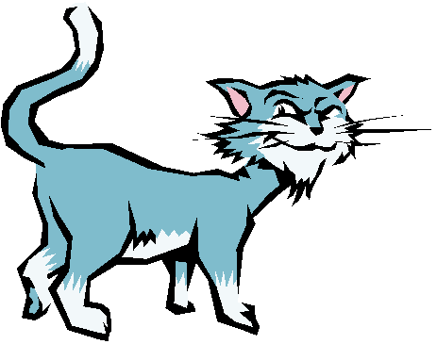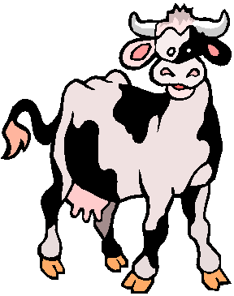

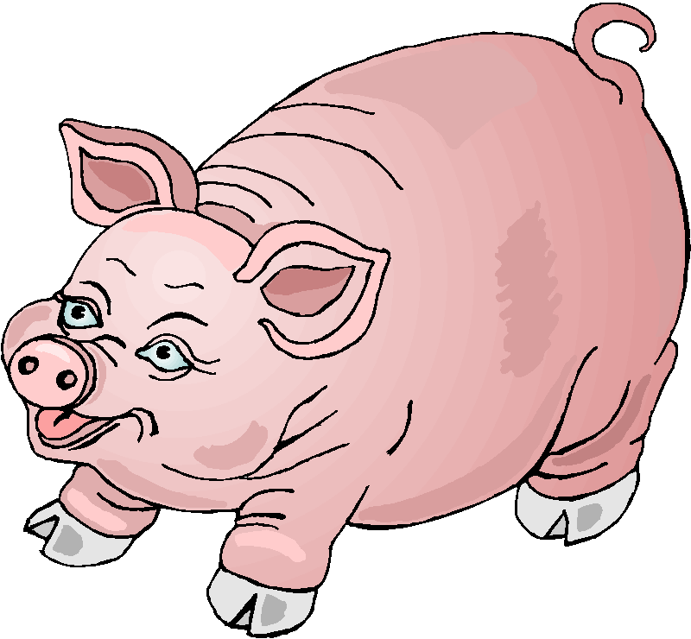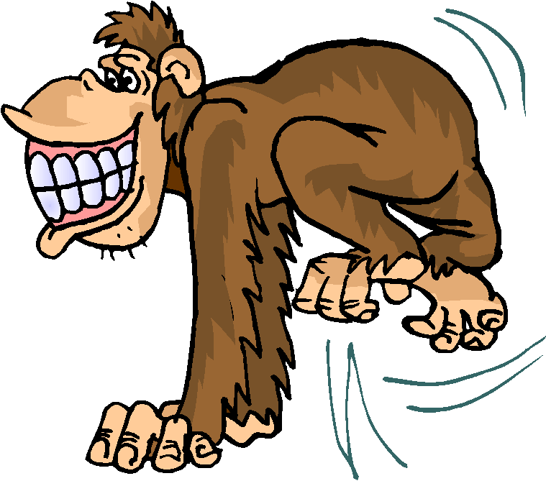

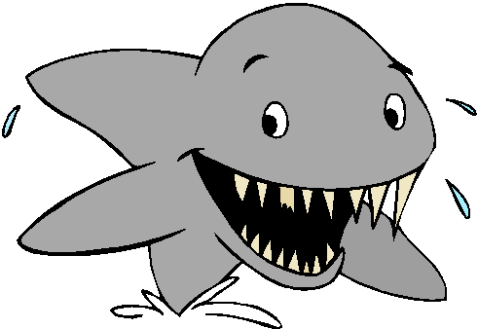

2. Les oiseaux

Les oiseaux ont le corps couvert de plumes.

Ils sont ovipares.

Ils ont 2 pattes.

Ils ont un bec.

Ils n’ont pas de dents.

Ils respirent par les poumons.

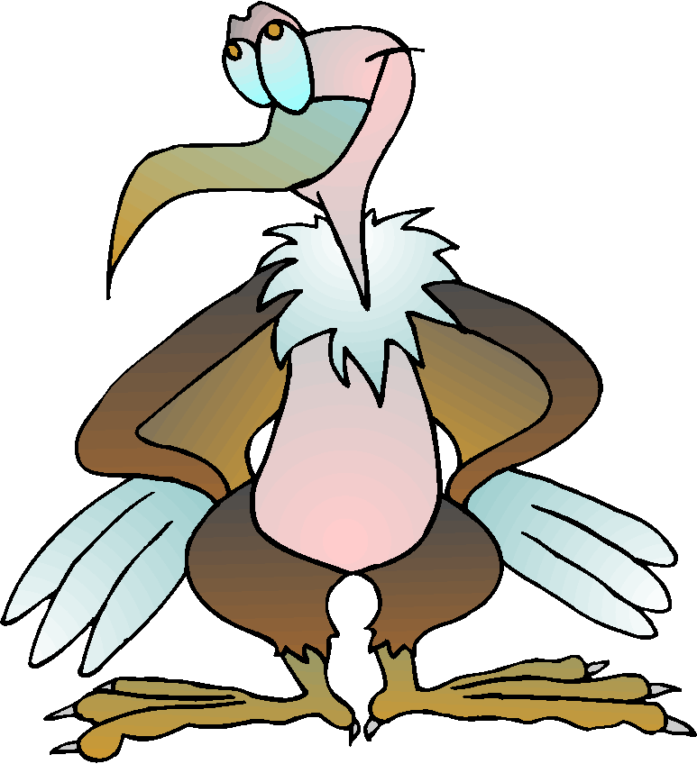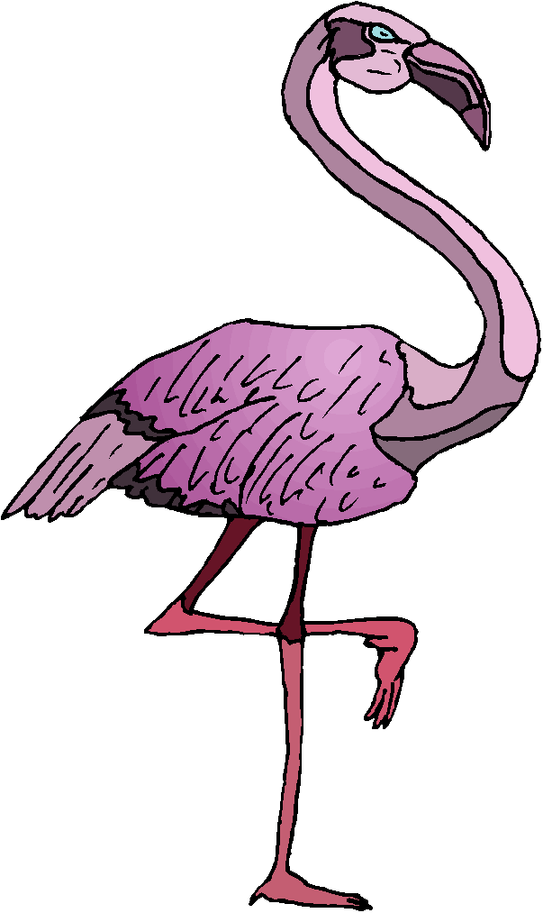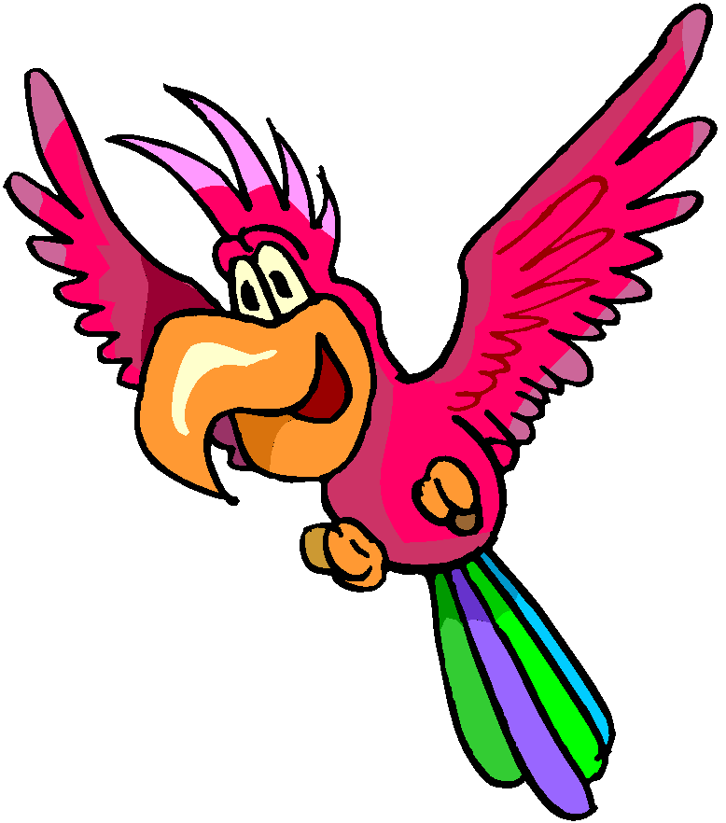

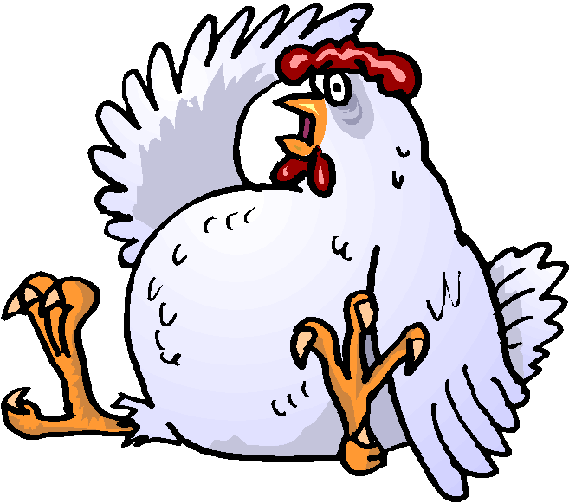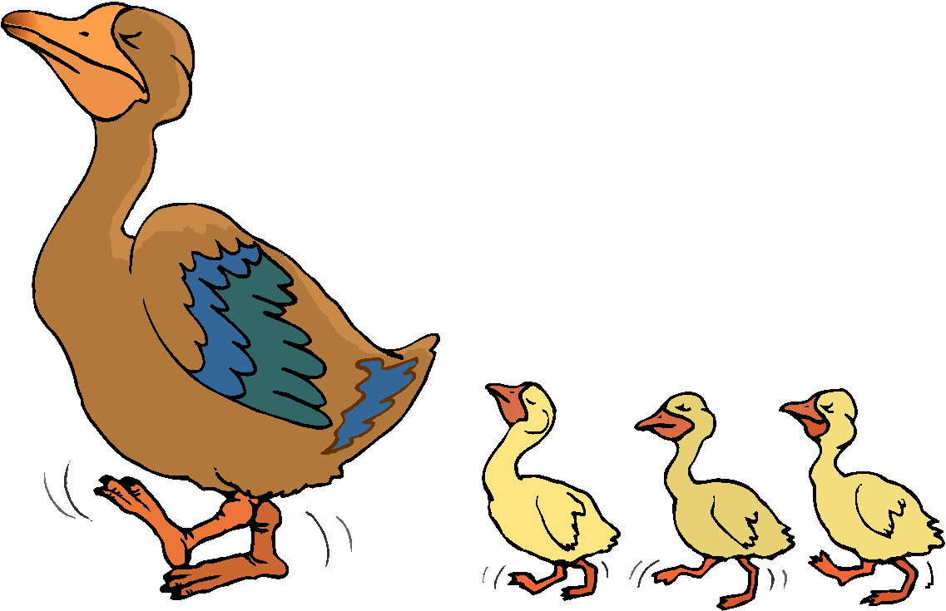

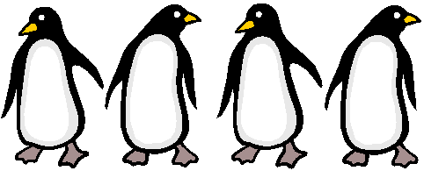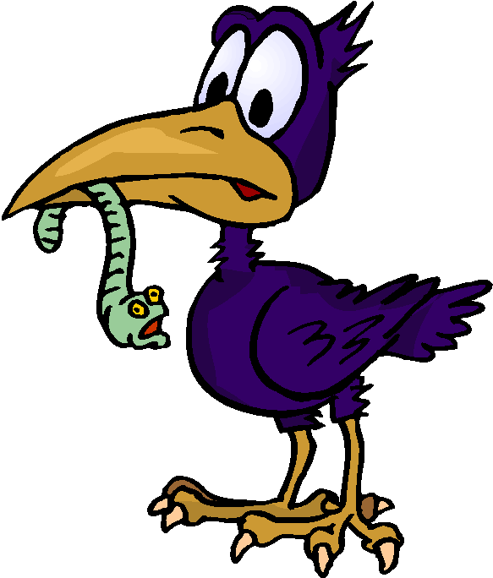

Les poissons

Ils ont le corps recouvert d’écailles.

Ils sont ovipares.

Ils possèdent des nageoires.

Ils ont des dents qui servent à arracher des morceaux de chair mais pas à mastiquer.

Ils respirent par des branchies, ils n’ont pas de poumons.

Ils vivent dans l’eau.

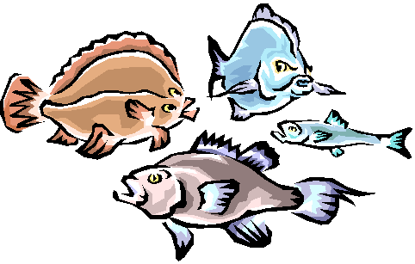

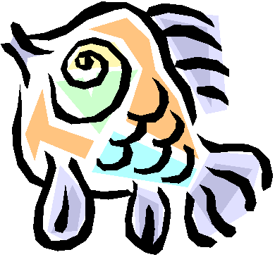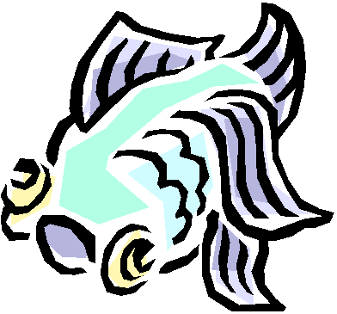

Les batraciens

Les batraciens ont la peau nue et visqueuse.

Ils sont ovipares.

La respiration est :

-branchiale quand ils sont des larves

-pulmonaire quand ils sont adultes.

Ils subissent des métamorphoses.

Ils vivent dans des milieux humides.

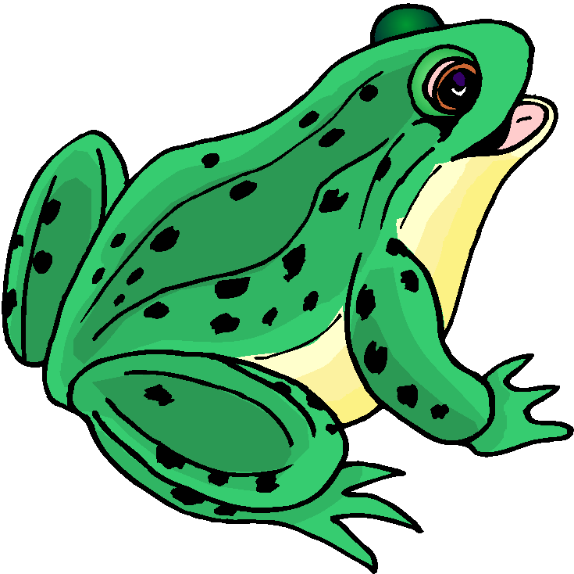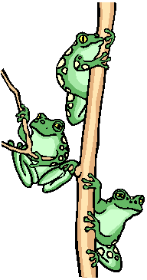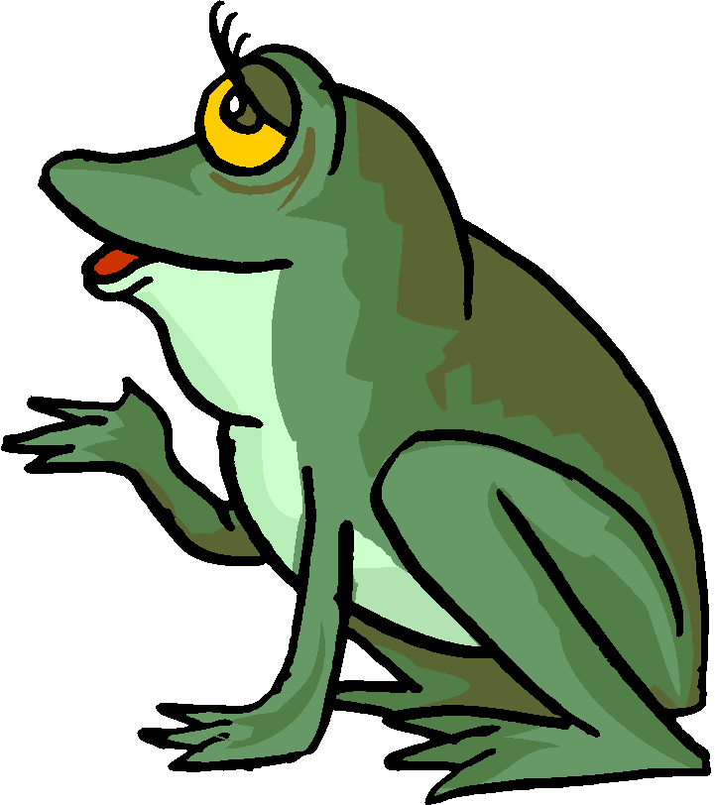

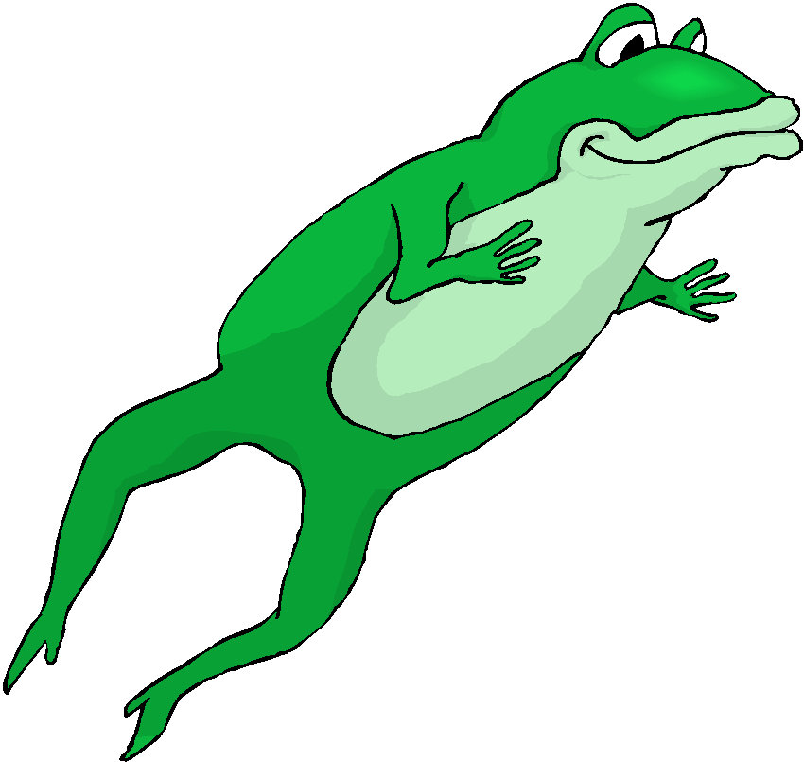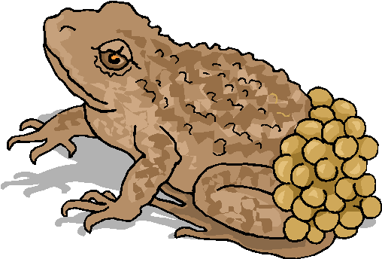

Les reptiles

Les reptiles ont la peau recouverte d’écailles ou d’une carapace.

Ils sont ovipares.

Certains reptiles se déplacent en rampant.

Certains d’entre eux sont venimeux.

Ils ont une respiration pulmonaire.

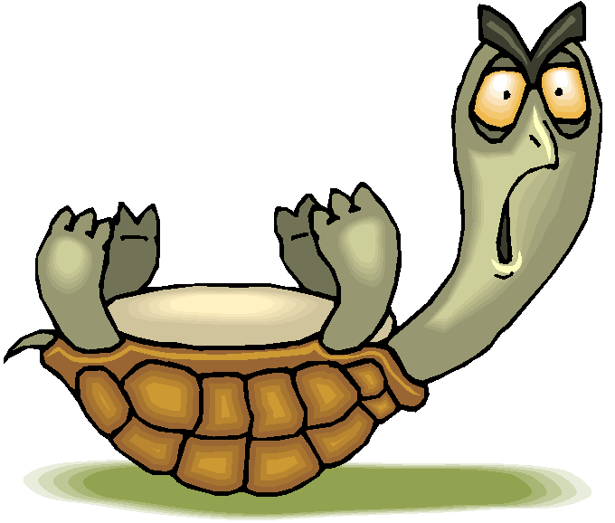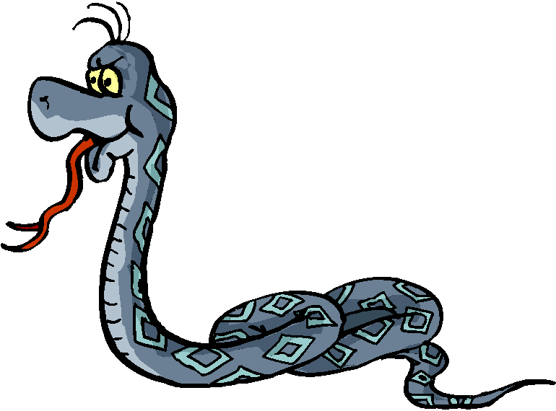

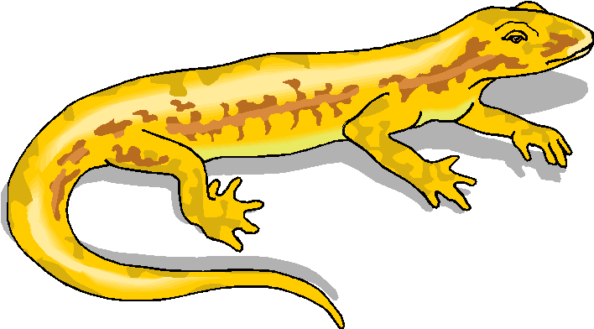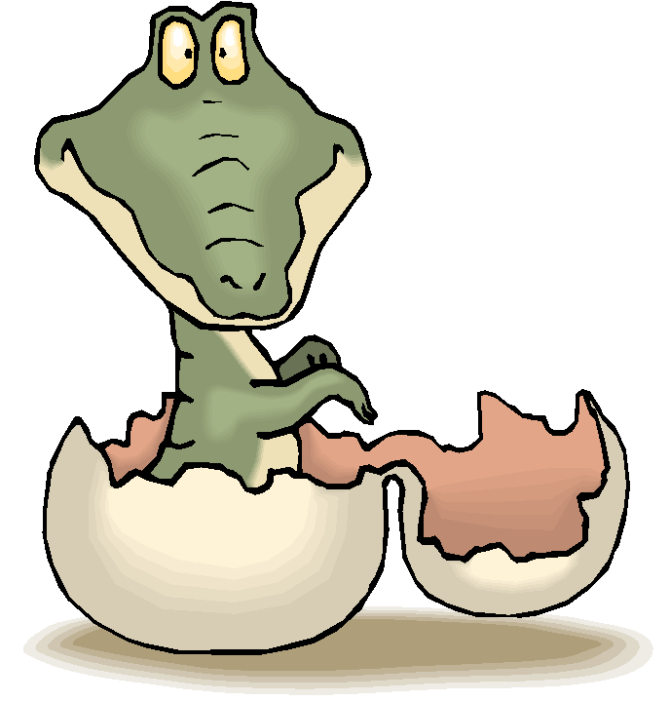

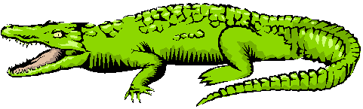

Les invertébrés

Les insectes

Les insectes sont des animaux très petits.

Ils ont 2 ou 4 paires d’ailes.

Ils ont 6 pattes.

Ils portent des antennes.

Ils sont ovipares.

Ils subissent des métamorphoses. (papillon)

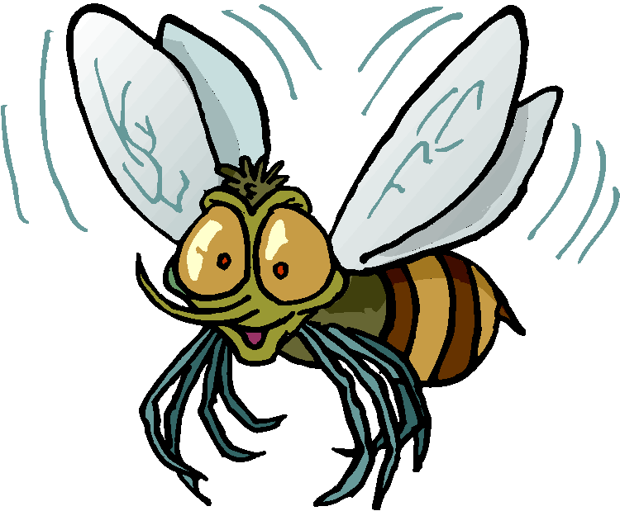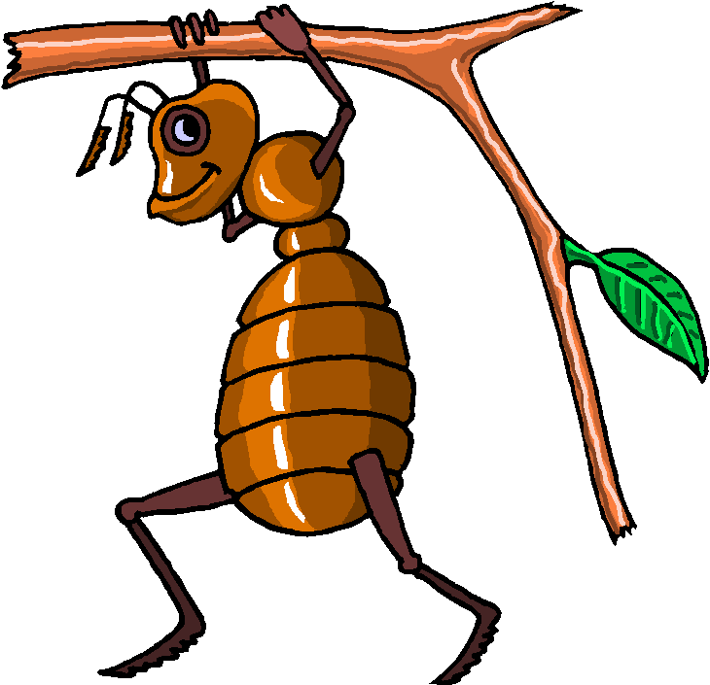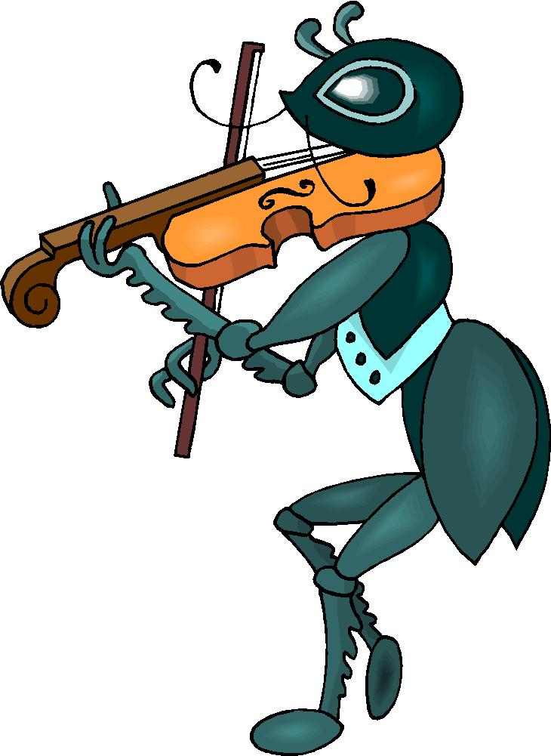

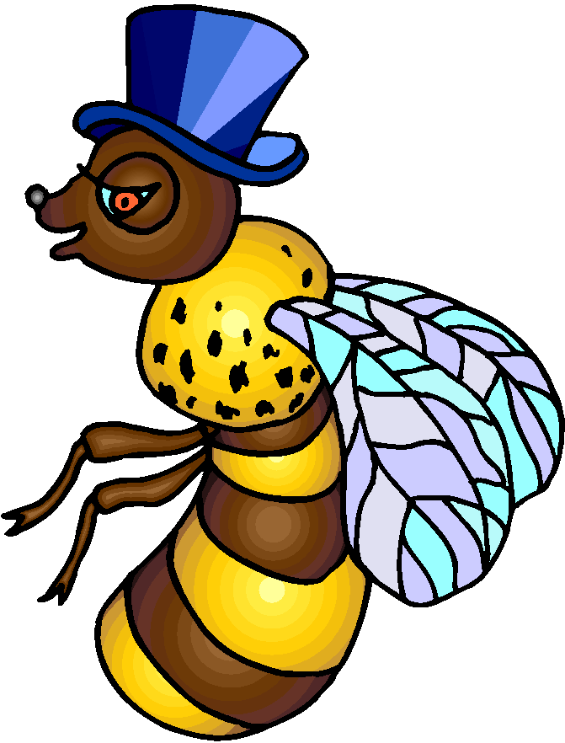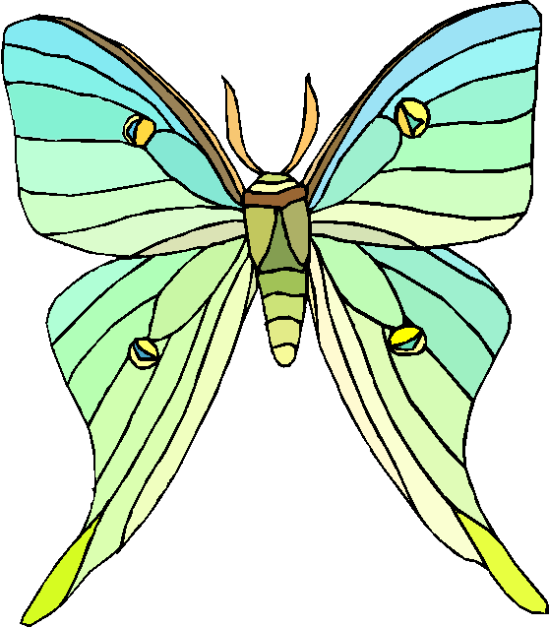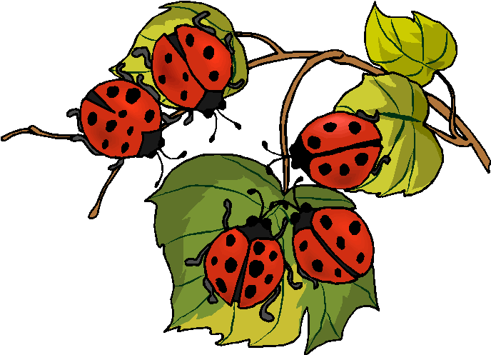

Les mollusques

Leur corps est mou.

Certains sont recouverts d’une coquille nacrée.

Ils respirent par des branchies.

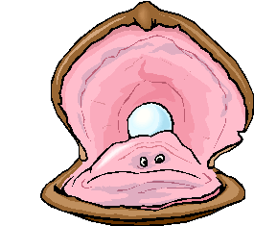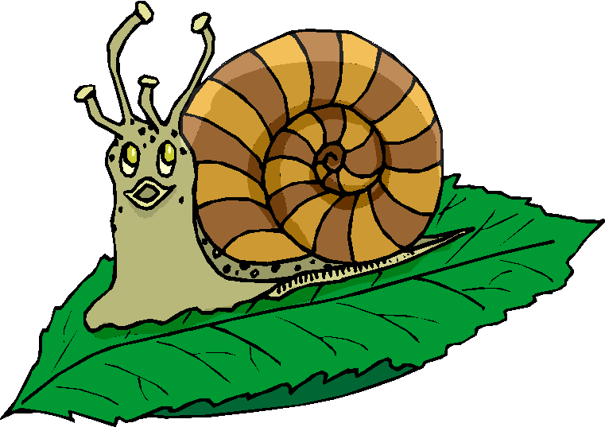

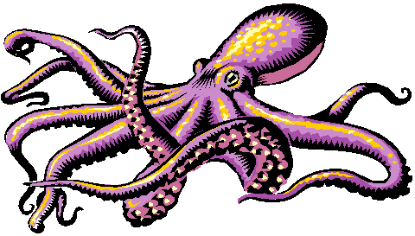

Les crustacés

Leur corps est recouvert d’une carapace.

Ils possèdent 2 paires d’antenne.

Ils sont ovipares.

Ils ont une respiration branchiale.

